Documento de requerimientos de software

Proyecto Mi Visión Académica
15/09/2025

Tabla de contenido
Tabla de contenido 2
1. Propósito 3
2. Alcance del producto / Software 4
Propósito general 4
Beneficios clave 4
Objetivos 4
3. Referencias 5
4. Funcionalidades del producto 5
5. Clases y características de usuarios 6
6. Entorno operativo 7
7. Requerimientos funcionales 7
8. Reglas de negocio 9
9. Requerimientos de interfaces externas 9
9.1. Interfaces de usuario 9
9.2. Interfaces de hardware 11
9.3. Interfaces de software 12
9.4. Interfaces de comunicación 13
10. Requerimientos no funcionales 14
11. Otros requerimientos 14
12. Glosario 15

Historial de Versiones
Fecha | Versión | Autor | Organización | Descripción
09/09/2025 | 1.0 | Diego Ríos |  | Versión inicial del documento de requerimientos de software para el proyecto Mi Visión Académica.
27/11/2025 | 2.0 | Diego Ríos |  | Actualización completa del ERS basado en nueva arquitectura, módulos y funcionalidades
Información del Proyecto
Empresa / Organización
Proyecto | Mi Visión Académica – Plataforma de Análisis y Orientación Académica Personalizada
Fecha de preparación | Noviembre 2025
Cliente | Duoc UC
Patrocinador principal
Gerente / Líder de Proyecto | Diego Ríos - Product Owner
Gerente / Líder de Análisis de negocio y requerimientos | Geraldine Bastias
Aprobaciones
Nombre y Apellido | Cargo | Departamento u Organización | Fecha | Firma
Alexis Curiche | Director de Carrera | Escuela de Informática (Duoc UC)

Propósito
El software Mi Visión Académica es una plataforma digital que permite a estudiantes y docentes analizar el rendimiento académico mediante la carga de PDF oficiales de notas, generando:
- Visualizaciones gráficas avanzadas del desempeño
- Identificación de fortalezas y debilidades
- Recomendaciones personalizadas de especialización
- Informes descargables
- Retroalimentación entre estudiantes y docentes
Este documento describe los requisitos funcionales, no funcionales, reglas de negocio, interfaces y contexto del sistema para su construcción bajo un enfoque MVP.
No incluye en esta versión:
  - Integración automática con SIGA / sistemas institucionales
  - Interoperabilidad con bases de datos externas

Alcance del producto / Software

Propósito general
Proveer un sistema que permita al estudiante comprender su rendimiento académico, obtener recomendaciones basadas en datos e IA, y mejorar la toma de decisiones respecto a su especialización.

Beneficios clave
- Mejora la orientación académica basada en datos objetivos
- Optimiza la labor docente con análisis e informes automáticos
- Detecta riesgos académicos tempranos
- Escalable a cualquier carrera o institución

Objetivos
- Implementar un MVP funcional en 18 semanas
- Permitir análisis y visualización del 100% de los estudiantes piloto
- Procesar automáticamente certificados PDF
- Generar informes descargables para estudiantes y docentes
- Incorporar un motor IA para recomendaciones

Referencias
- Estándar IEEE 830 — Especificación de Requerimientos de Software
- Documentación institucional Duoc UC (perfiles de egreso, mallas académicas)
- Framework Django 5.0 (Backend)
- Supabase (Base de datos + autenticación)
- Python para análisis y soporte IA
- Librerías de visualización: Chart.js, Recharts

Funcionalidades del producto
- Subida y lectura automática de certificados PDF de notas
- Extracción de asignaturas, áreas y calificaciones
- Análisis de rendimiento por área académica
- Gráficos de radar, evolución y comparativas
- Panel de estudiante con informes y recomendaciones IA
- Test vocacional / intereses con motor analítico integrado
- Panel docente con vista de estudiantes, informes y retroalimentación
- Exportación de informes en PDF
- Importación de asignaturas mediante CSV
- Comparativa entre estudiantes
- Notificaciones internas

Clases y características de usuarios
- Tipos de usuarios:
  - Estudiantes: Nivel de experiencia tecnológica variado, desde básico a avanzado.
    - Usan la plataforma para ver su rendimiento y recibir recomendaciones.
  - Docentes: Usuarios con experiencia intermedia en herramientas académicas.
    - análisis de estudiantes, retroalimentación, informes
  - Directores de carrera: Usuarios con experiencia intermedia en herramientas académicas.
    - análisis de estudiantes, retroalimentación, informes

- Funcionalidades relevantes:
  - Estudiantes → ingreso de notas, visualización de reportes, cuestionarios de intereses.
  - Docentes → análisis de estudiantes bajo su tutoría, identificación de riesgos y retroalimentación al estudiante.
  - Directores → análisis de estudiantes bajo su tutoría, identificación de riesgos y retroalimentación al estudiante.

- Frecuencia de uso:
  - Estudiantes: Semanal / Mensual.
  - Docentes: Mensual / Según calendario académico.
  - Directores: Mensual/ Semestral.

Entorno operativo
- Hardware: PC, notebook con conexión a internet.
- Software cliente: Chrome, Edge, Firefox
- Backend: Django 5 + Python
- Frontend: HTML + CSS + JS
- Base de datos: Supabase PostgreSQL
- Hosting: Supabase (DB/Auth), Vercel (Frontend), Railway (Django)
- Sistemas operativos: Windows

Requerimientos funcionales

ID | Descripción | Prioridad | Acción iniciadora | Comportamiento esperado
RF-01 | Cargar PDF con notas | Alta | Estudiante sube archivo | El sistema extrae notas, áreas, años y guarda en DB
RF-02 | Generar gráficos radar | Alta | Estudiante solicita análisis | Se generan gráficos dinámicos por áreas
RF-03 | Mostrar evolución académica | Alta | Usuario accede a su historial | Se visualiza progreso por semestre y año
RF-04 | Clasificación automática de asignaturas | Media | Sistema procesa PDF | Se etiqueta asignatura en su área correspondiente
RF-05 | Reporte de fortalezas y debilidades | Alta | Cálculo automático | El sistema entrega reporte en PDF/visual
RF-06 | Recomendación de especialización (IA) | Alta | Sistema analiza notas + test | Motor IA genera recomendación personalizada
RF-07 | Panel docente | Media | Docente inicia sesión | Muestra estudiantes, informes y estado
RF-08 | Test vocacional | Media | Estudiante toma test | Se calculan resultados y se integran al informe
RF-09 | Retroalimentación docente | Media | Estudiante solicita feedback | Docente responde y queda registro
RF-10 | Exportar informe PDF | Media | Usuario solicita exportar | Sistema genera PDF descargable
RF-11 | Importar asignaturas CSV | Media | Admin/docente sube archivo | Sistema valida y carga asignaturas
RF-12 | Comparativa entre estudiantes | Media | Estudiante ingresa a comparativa | Sistema genera ranking y gráficos

Reglas de negocio
- RN-01: Se aceptan solo PDFs oficiales Duoc UC
- RN-02: Las notas deben ir en rango 1.0 a 7.0
- RN-03: Un estudiante no puede modificar manualmente notas extraídas
- RN-05: Comparativas solo entre estudiantes de la misma carrera
- RN-06: La IA no puede inventar datos

Requerimientos de interfaces externas

Interfaces de usuario
En esta sección se describen las características de las interfaces con las que los usuarios interactúan directamente.
- Interfaz de Estudiante: Esta sería la principal interfaz, accesible para los usuarios que interactúan con la página web para recibir soporte 24/7. Debería estar disponible en aplicaciones móviles y una versión web.
- Interfaz de Docente: Esta sería la interfaz que utilizan los Docentes o Directores de carrera para ver el historial de sus estudiantes, realizar comentarios sobre estos y actualizar la base de conocimientos.
Características principales de la interfaz de usuario
Pantallas principales:
- Dashboard estudiante
- Dashboard docente
- Módulo de carga de PDF
- Módulo de test vocacional
- Visualizaciones y reportes
- Comparativas
- Panel de retroalimentación
Estándares a considerar
- Diseño de interfaz
- Paleta de colores a utilizar
- Responsivo
- Botones de navegación (navegación)
- Consistencia
- Responsividad y adaptabilidad
- Tipografía (legibilidad)
- Rendimiento
- Accesibilidad
Mockup de prueba
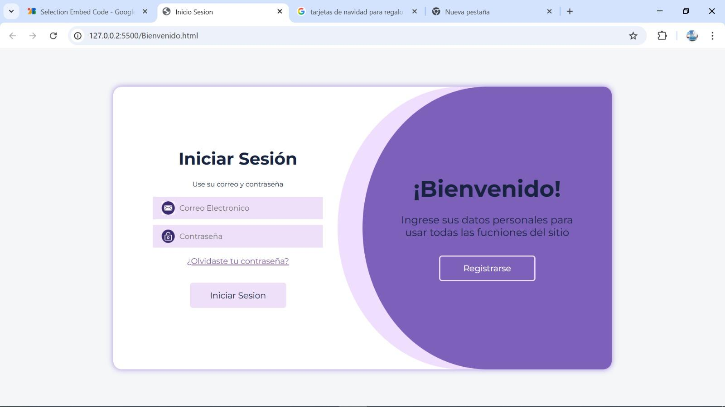

Interfaces de hardware
El sistema está concebido para ser accesible desde una variedad de dispositivos, facilitando así que los usuarios usen la página web de forma fluida y sin limitaciones. Las categorías de hardware que se admiten son:

  - Tipos de dispositivos soportados: PCs

  - Protocolos de comunicación: HTTP/HTTPS para acceso web.

  - Interacciones entre hardware y software: Entrada y salida de datos, interacción con API REST, actualizaciones automáticas. Computación en la nube para almacenamiento y procesos
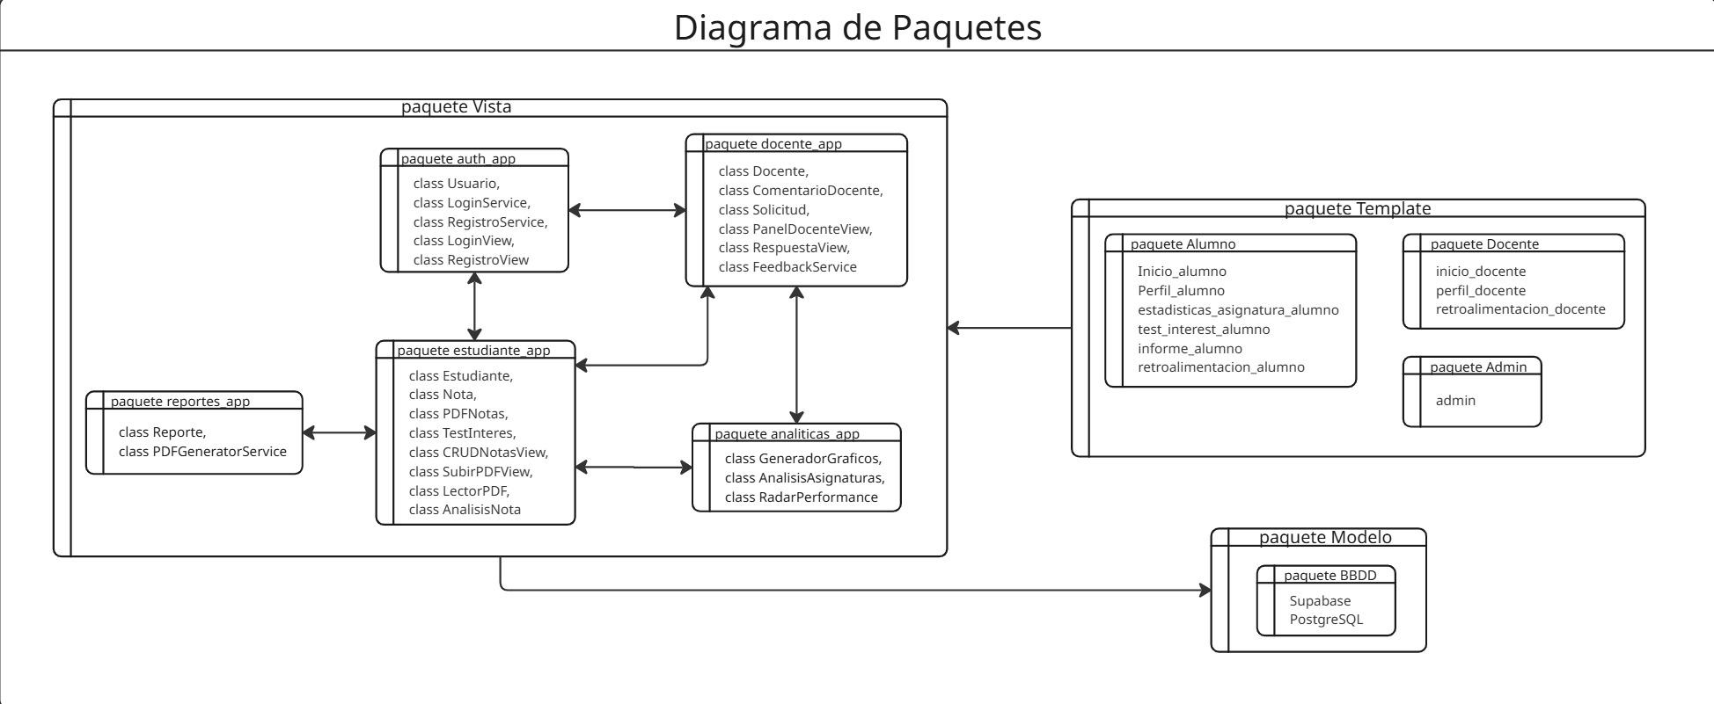

Interfaces de software
El sistema interactúa con varios componentes de software. Se detallan a continuación las interacciones clave:
- Django API REST
- Supabase Auth + DB
- Librerías gráficas (Recharts, Chart.js)
- Motores IA externos (OpenAI / Mistral)
- Conversión a PDF
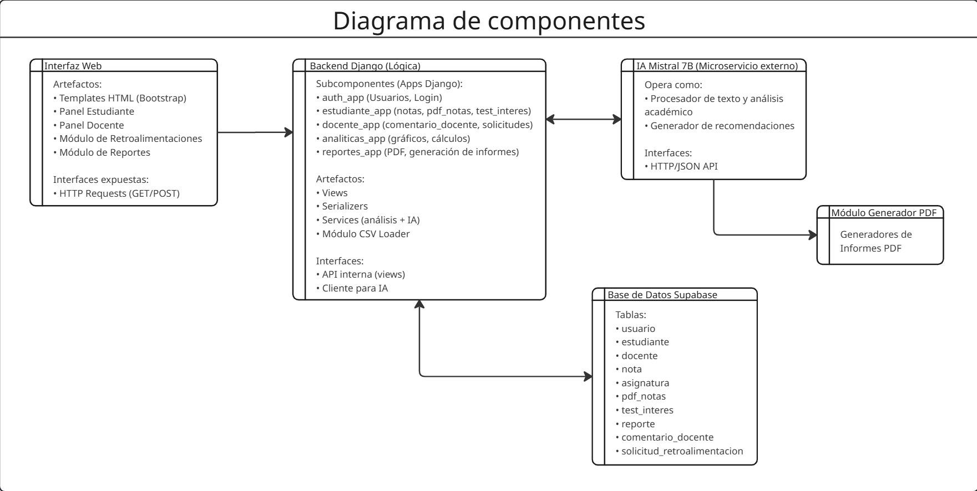

Interfaces de comunicación
El sistema requiere de varias interfaces de comunicación que se detallan a continuación:
- Comunicación cliente/servidor mediante JSON
- Autenticación JWT/Supabase
- Certificados SSL
- Conexión persistente segura HTTPS

Caso: Generar Informe Completo para un Estudiante
Participantes:
- UI Web
- Backend Django
- Supabase
- Servicio IA
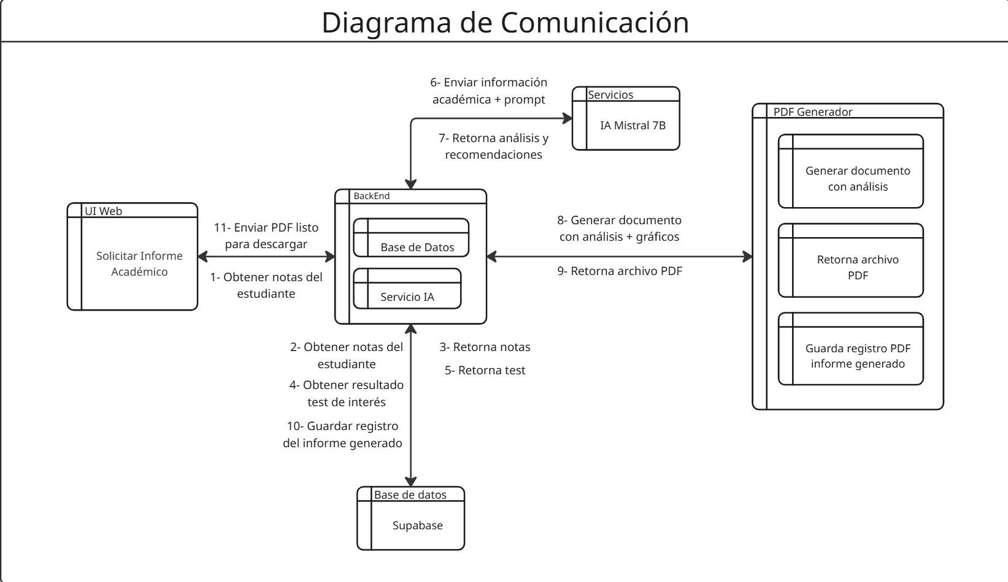
- Generador PDF

Requerimientos no funcionales

RNF1 — Rendimiento
- El sistema debe cargar gráficos en menos de 2 segundos.
- Los PDF deben procesarse en un máximo de 5 segundos.

RNF2 — Disponibilidad
- Disponibilidad mínima del sistema: 99%.

RNF3 — Seguridad
- Autenticación mediante supabase.auth.
- Encriptación de contraseñas.
- Políticas de acceso por rol.

RNF4 — Usabilidad
- Interfaz responsiva para escritorio y móviles.
- Navegación intuitiva.

RNF5 — Compatibilidad
- Navegadores soportados: Chrome, Edge, Firefox.
- Archivo PDF en formato oficial Duoc UC.

RNF6 — Mantenibilidad
- Uso del patrón MVT de Django.
- Código organizado en apps modulares.

Otros requerimientos
- Logs básicos de actividades
- Módulo de retroalimentación
- Respaldo automático de DB
- Módulo de notificaciones internas

Glosario
- MVP: Versión mínima viable
- Radar chart: Gráfico radial por dimensiones
- Evolución académica: Historial de progreso por semestre/año
- Stakeholders: Actores del proyecto
- Retroalimentación: Respuestas docentes a estudiantes
- PDF Notas: Certificado oficial Duoc UC
- IA: Inteligencia Artificial para análisis

